Plan de travail jeudi 19 mars
C’est l’heure de travailler !
Tu vas avoir besoin, chaque matin, de ton cahier de devoirs pour faire les exercices, d’un crayon à papier, d’une gomme, d’un stylo bleu et de ton ardoise.
Es-tu bien installé(e) ?

Ecris la date sur ton cahier de devoirs, fais bien attention à la hauteur de chaque lettre.

Avec l’aide d’un adulte, tu vas faire une petite dictée de mots. Les mots que tu as appris à écrire.
Liste des mots : un chocolat – un vélo – c’est chaud – un crocodile – un château – des animaux – un cadeau – un chameau – aussi – jaune.
Demande à l’adulte de t’aider pour la correction.
Chaque mot que tu n’as pas réussi à écrire doit être écrit 5 fois sur le cahier de devoirs.
Choisis Deux mots de la liste et fais deux phrases. Attention à la majuscule et au point.
Exemple : Je mange un chocolat.
A toi !

Lecture
Lire sur le site lalilo dont j’ai envoyé le lien par mail hier
Ou lire l’histoire en pièce-jointe.
Pour les bons lecteurs (Kenzy, Carlens, Rayla, Abraham) travailler la fluence, la vitesse de lecture et la ponctuation. Les autres élèves doivent revoir les sons étudiés en classe et lire de courts textes toujours avec un adulte.
Poésie
Réviser la poésie « les trois classes » la réciter à un adulte et l’illustrer. Chercher les animaux.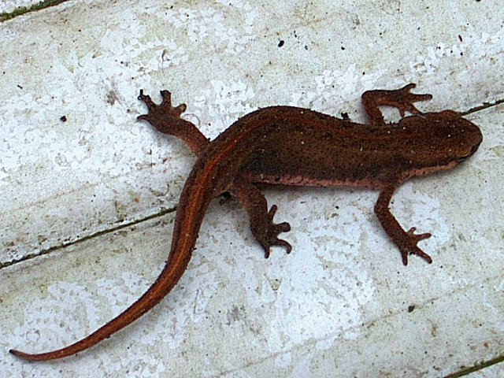un triton
Cette photo par Auteur inconnu est soumise à la licence CC BY-SA
Mathématiques
Calcul mental :
Ecris les calculs sur ton cahier de devoirs puis indique le résultat.
2 + 8 = … 10 + 8 = … 4 + 5 =… 7 + 3 = …
6 + 6 = … 8 + 8 = … 10 + 5 = … 4 + 8 = …

Range ces nombres du plus petit au plus grand :
12 – 38 - 6 - 18 – 28- 30 – 10

Complète comme dans l’exemple :
45 : 4 dizaines 5 unités 10 + 10 + 10 + 10 +5
46
75
56
21

Attention c’est l’heure de la devinette
J’ai 5 dizaines et 8 unités qui suis-je ?
Ton travail est terminé pour ce matin. Tu as bien travaillé Bravo !!
Tu peux aller jouer dehors, lire un livre, faire un jeu de société….

Arts visuels
Je dessine un château et je le colorie.
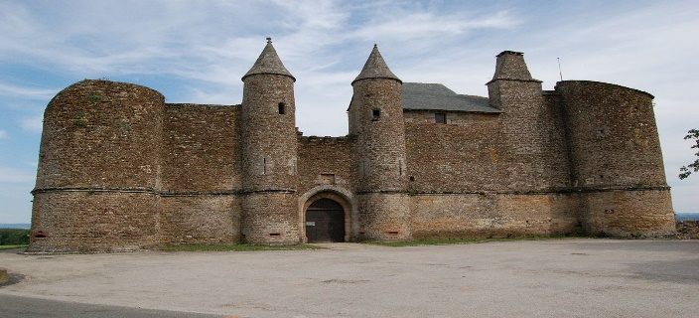

https://cdn.reseau-canope.fr/medias/lesfondamentaux/0415_hd.mp4

